Jaarverslag Sub Rosa 2022

Dit jaar stond in het teken van weer even op gang komen!
Om te beginnen een triest bericht.
Op 30 januari is onze tuinvriendin Cecile van Tol overleden.

Vanwege de grootte van de groep van Sub Rosa had zich ondertussen een nieuw groepje gevormd genaamd “De Tuinvrouwen”. De groep werd door omstandigheden wat minder groot, waardoor de Tuinvrouwen zich aansloten bij Sub Rosa en onder deze naam ook doorgingen.
Ons eerste uitstapje en tevens ook kennismaking met elkaar bestond op 28 mei uit een bezichtiging, vergezeld met koffie/thee en zelfgemaakte lekkernijen, van de tuin van Waltraud.
Een waar paradijsje!

Hoewel het niet specifiek voor Sub Rosa was bedoeld hebben wel een aantal leden van onze groep op 20 mei deelgenomen aan een bezoek aan de Floriade. In de bus voelde het al als een schoolreisje. Daar aangekomen splitsen wij ons in een aantal kleine groepen en hebben met elkaar heel wat kilometers afgelopen en ondertussen het een en ander kunnen bewonderen.

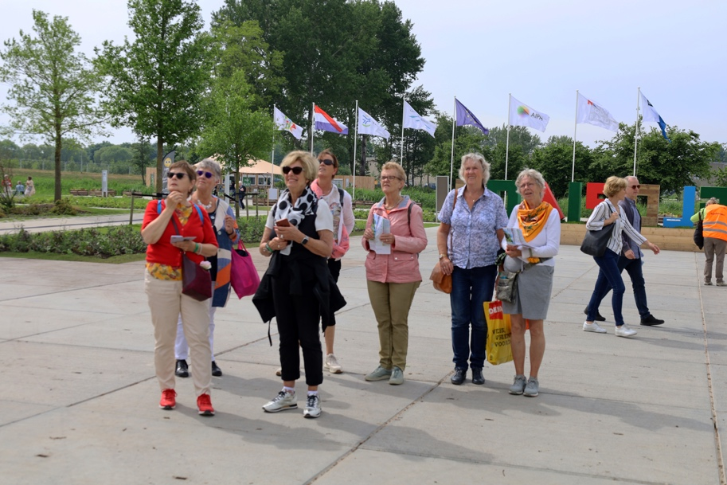

Daarna volgde al snel op 28 juni een uitstapje naar de tuin van Tineke Out in Wognum. Zij is elke minuut, die ze vrij kan maken in haar tuin aan het werk en kan hier ook heel enthousiast over vertellen.

Na al dit moois te hebben bewonderd zijn we doorgefietst om bij Ans de Boer een hapje en een drankje te nuttigen. Zij liet ons vol trots ook haar “tuin” zien en we constateerden met elkaar dat het toch heerlijk is om een stukje groen te kunnen verzorgen!

Op 24 augustus haalden we het jubileumfeestje van 20 jaar Sub Rosa in met een High Tea en Workhop bij “The Twins” in Benninbroek.

We werden ontvangen met een rondleiding in de tuin en na het genieten van allerlei lekkernijen gingen we aan de slag! We konden een keuze maken uit verschillende voorbeelden en de meesten gingen voor een libelle.
Na de lunch kon ons kunstwerk worden ingepakt om vervolgens thuis de finishing touch met het voegen te ondergaan.

Op 18 december hebben we gezellig koffie gedronken bij de Boet en vol bewondering gekeken hoe het toch mogelijk is om ieder jaar weer iets nieuws in een tuincentrum te bedenken.

Met dank aan de leden van Sub Rosa:
Ans de Boer
Ineke Blankendaal
Mariëtte Dictus
Irma Klok
Nel Knol
Ria Koenhein
Renie Lindenkamp
Trudy Rus
Lucia Spitteler
Tine Weernink
Tine Witte
Waltraud van der Woude

Notulist Renie Lindenkamp

